华杰学子制绘本，“减负”不减精彩
王艺颖
孩子们的世界有朗朗读书声，有爽朗笑声，更应该有多姿多彩的艺术世界。自学校“双减”工作开展以来，同学们的课余生活变得越发多彩。近期，赣榆华杰双语学校小学部开展“颗粒归仓我践行”绘本活动，同学们用五彩的画笔描绘出“颗粒归仓我践行”的种种情景，图文并茂的形式更是将同学们的才华展现得淋漓尽致，也让我们大饱眼福。现在，就请大家一起来欣赏这些优秀的绘本作品吧！
首先登场的是来自二（6）中队的李梓瑄，作品名称为《颗粒归仓》。这一作品以传世经典的两句古诗“谁知盘中餐，粒粒皆辛苦”为背景，将一粒粒米饭的来之不易一一道来，我们仿佛能够看到烈日下农民挥洒的汗水滴滴汇入田野中。这汗水也凝聚了农民一身的汗水以及一年的希望，让我们更加珍惜手中的这一碗白米饭。
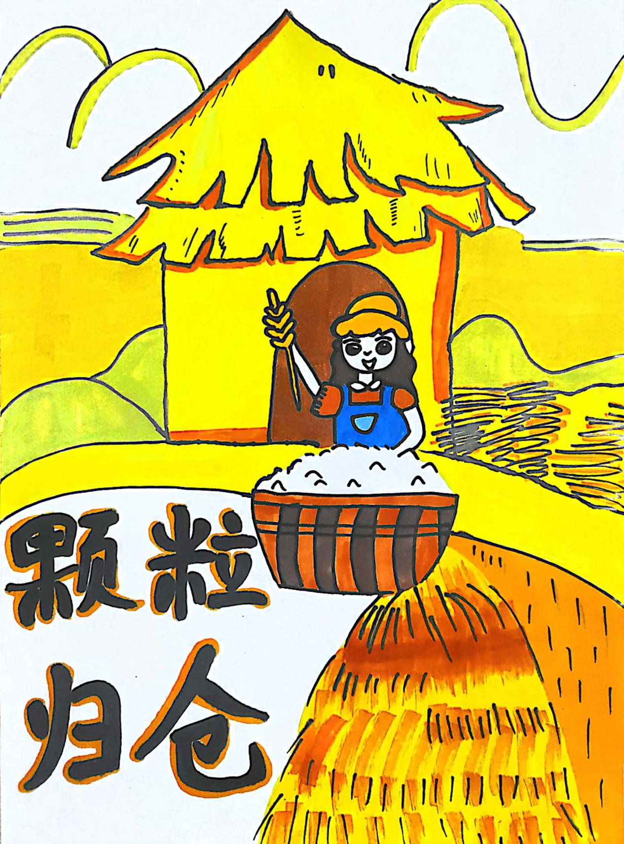
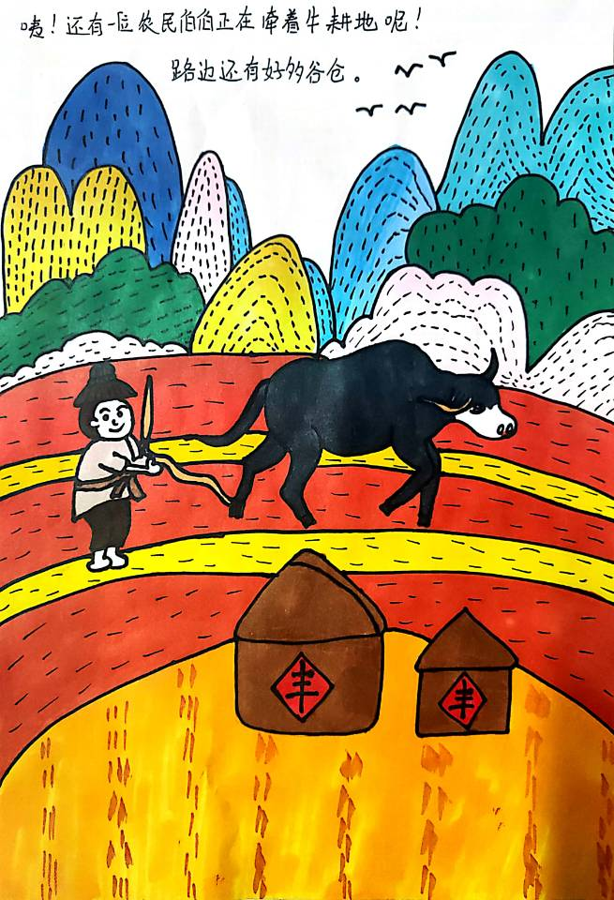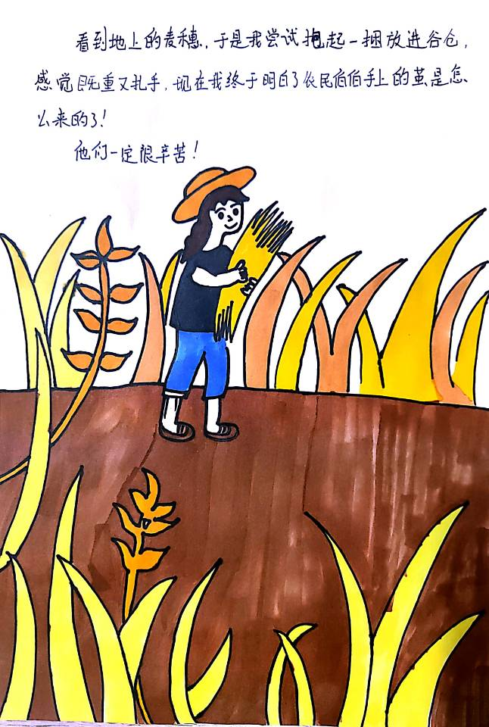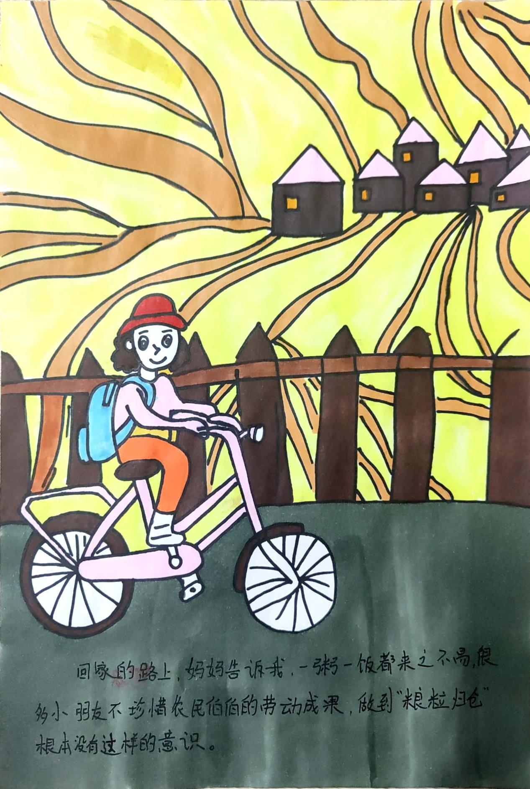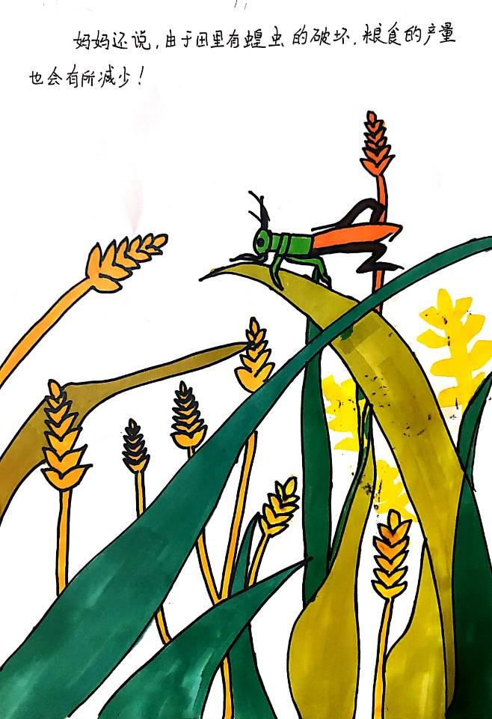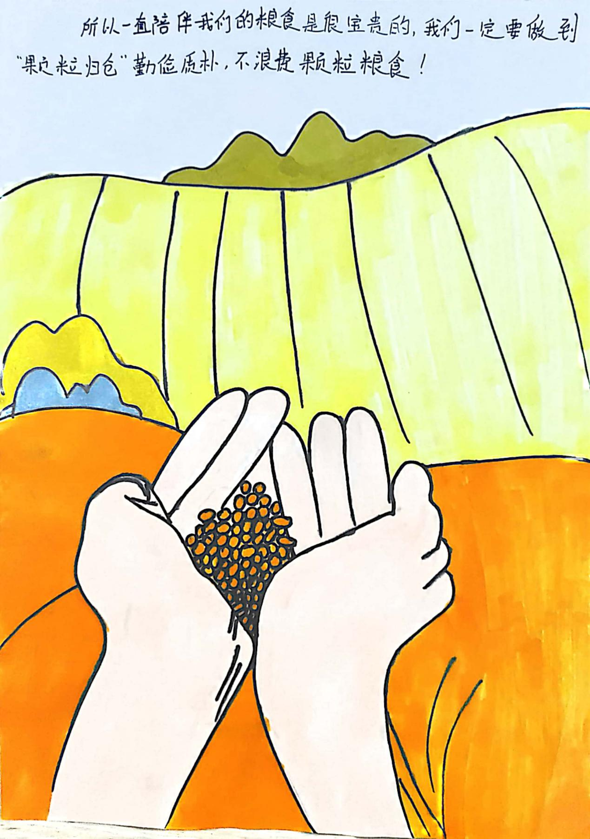
我们再来一起欣赏来自五（1）中队的罗寒，作品名称为《颗粒归仓，心里不慌》。这一作品提到了我们敬爱的袁隆平爷爷，用绵绵的思念讲述了袁隆平爷爷的水稻增产技术。袁爷爷请放心，我们一定会“端牢饭碗”，用实际行动表达对袁爷爷的尊敬与追思。
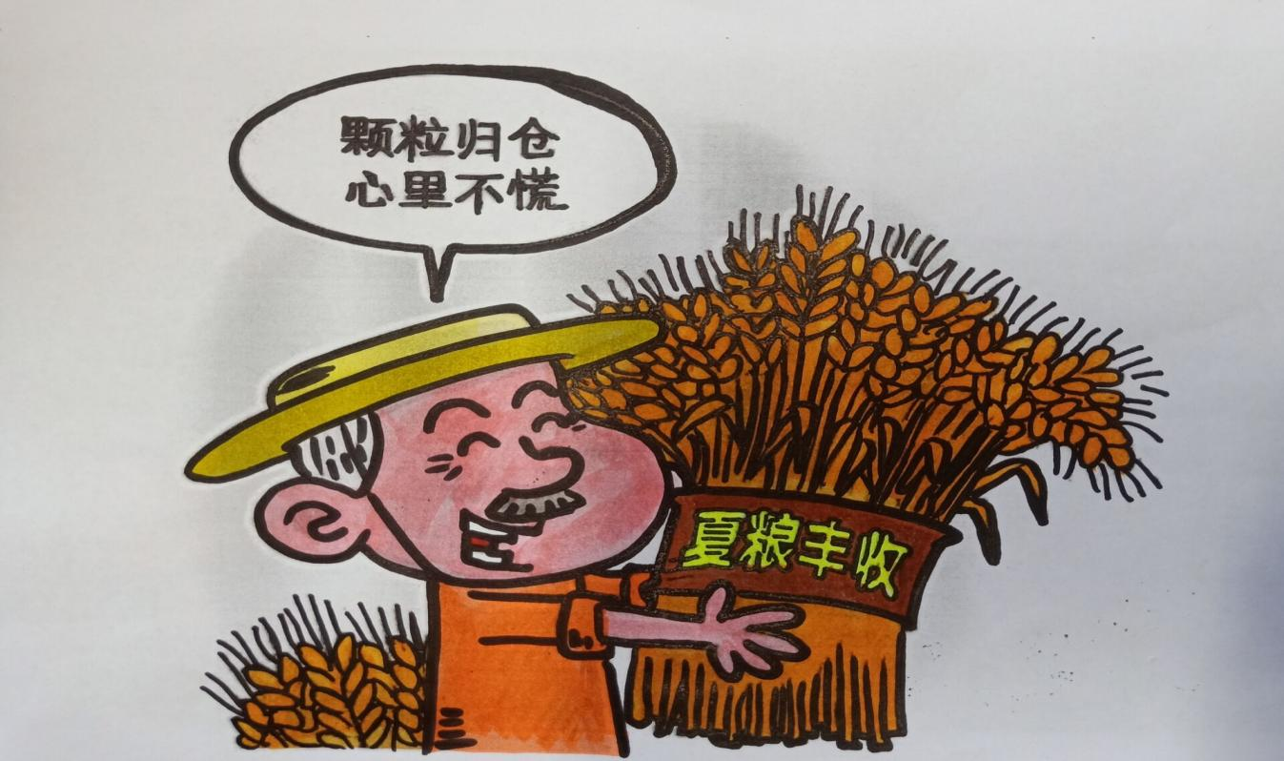
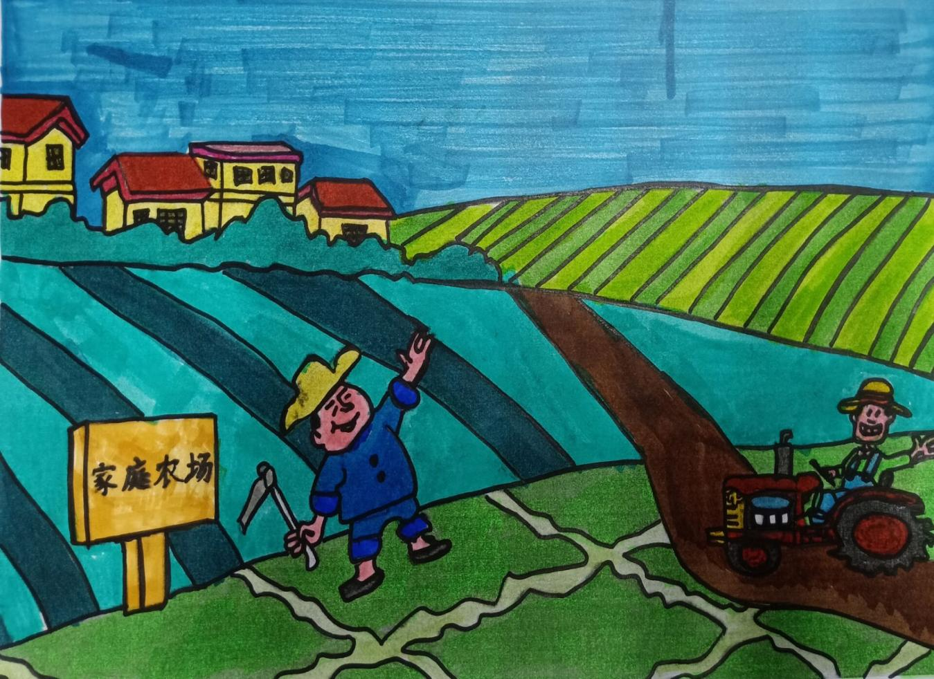
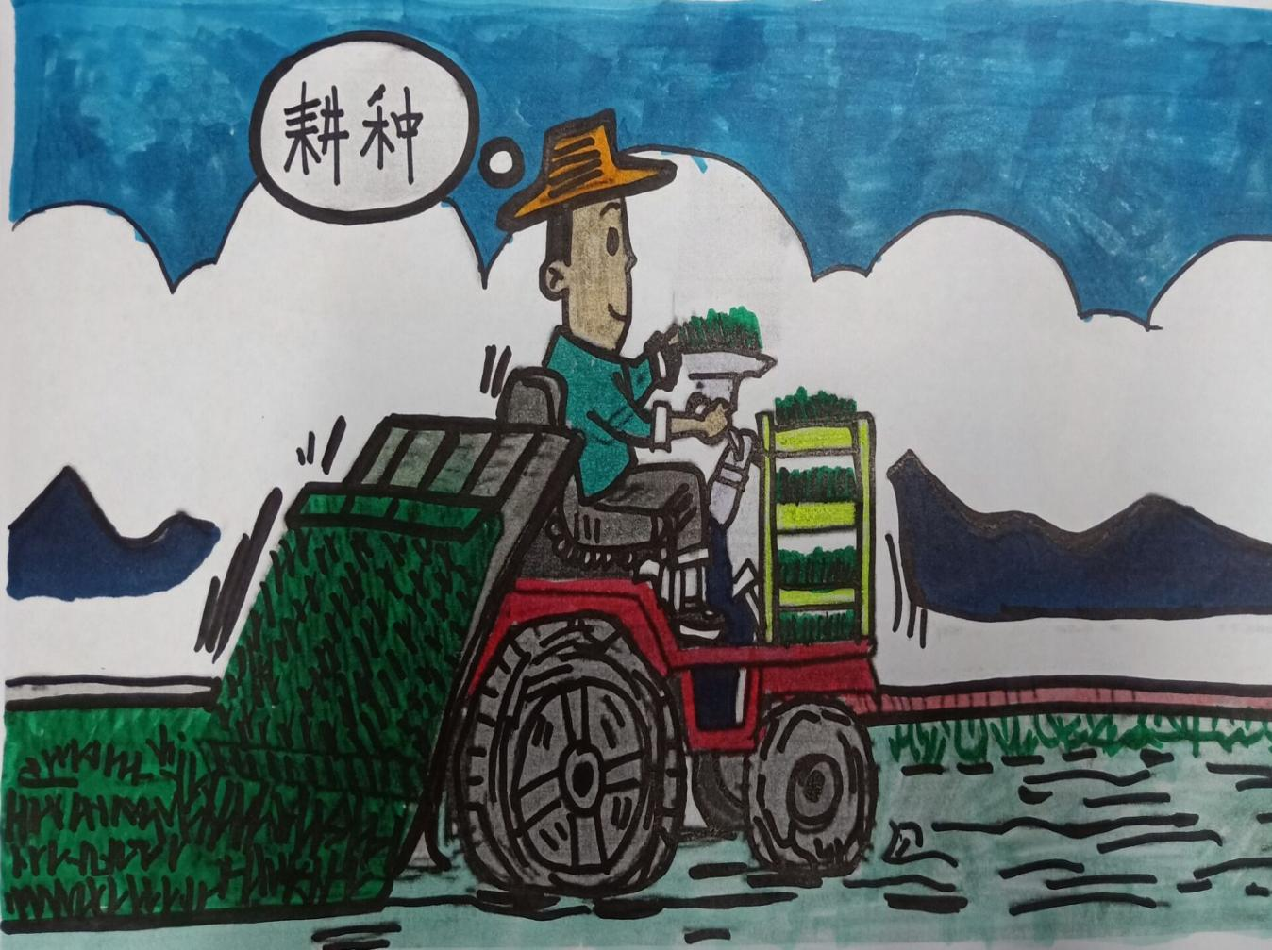

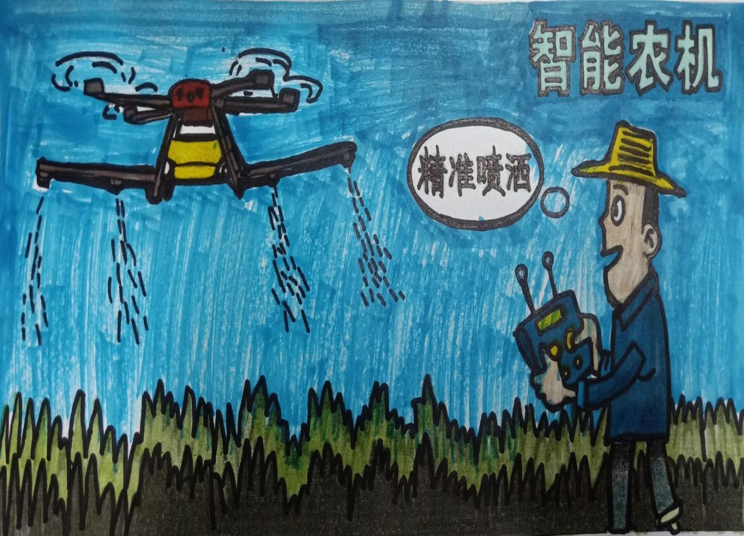
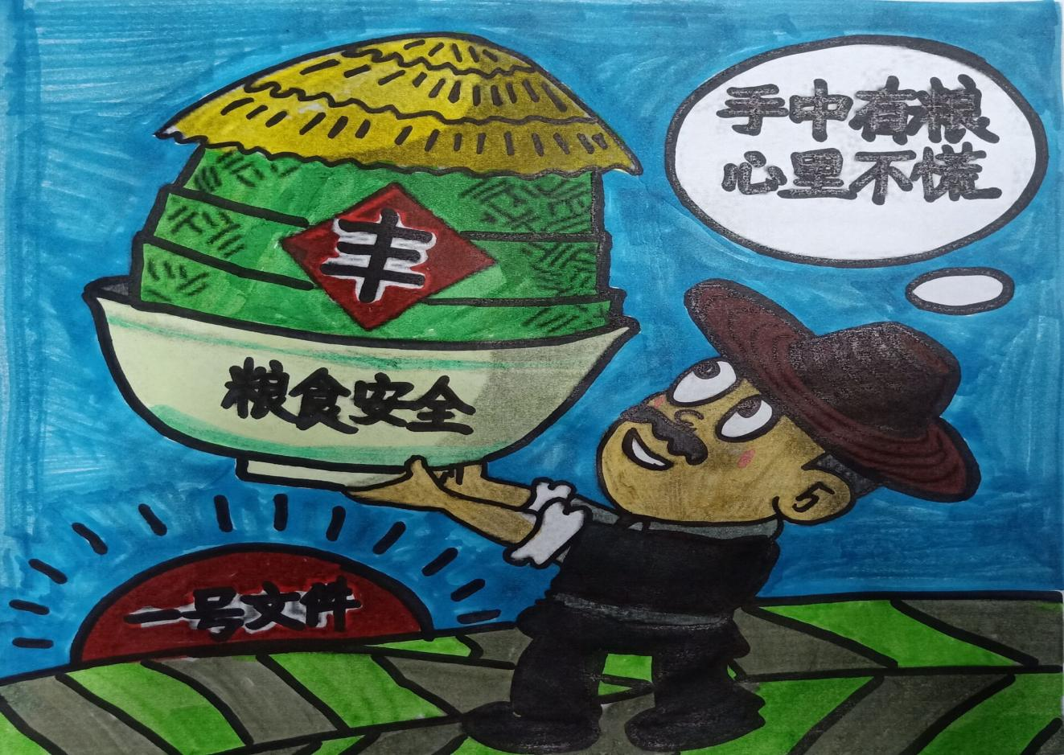
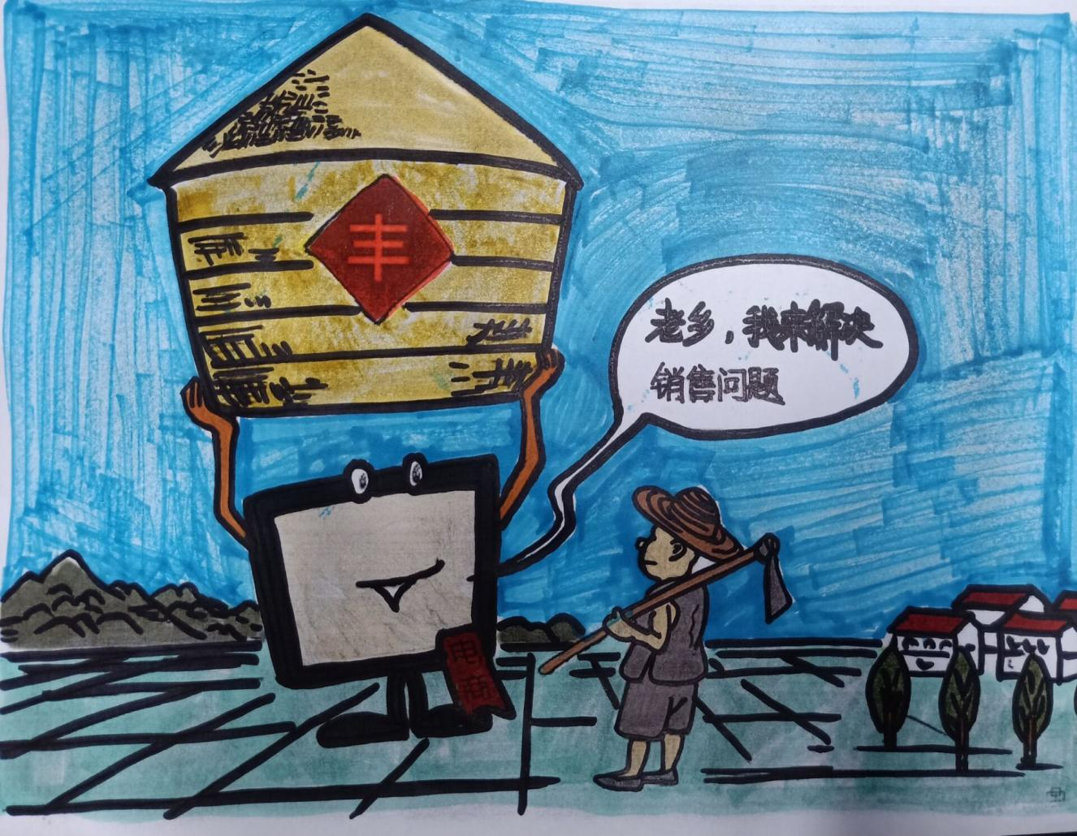
接着，我们一起来欣赏五（8）中队的殷若夏，作品名称为《谁知盘中餐，粒粒皆辛苦》。这一绘本主要给我们描述了粮食丰收的过程，让我们仿佛能够通过这生花的妙笔看到农民伯伯的血汗，也能够从中发现袁隆平爷爷对我国现代农业的无私贡献。难忘袁爷爷的付出，我们要做的是不能够浪费碗中的每一粒白米饭。
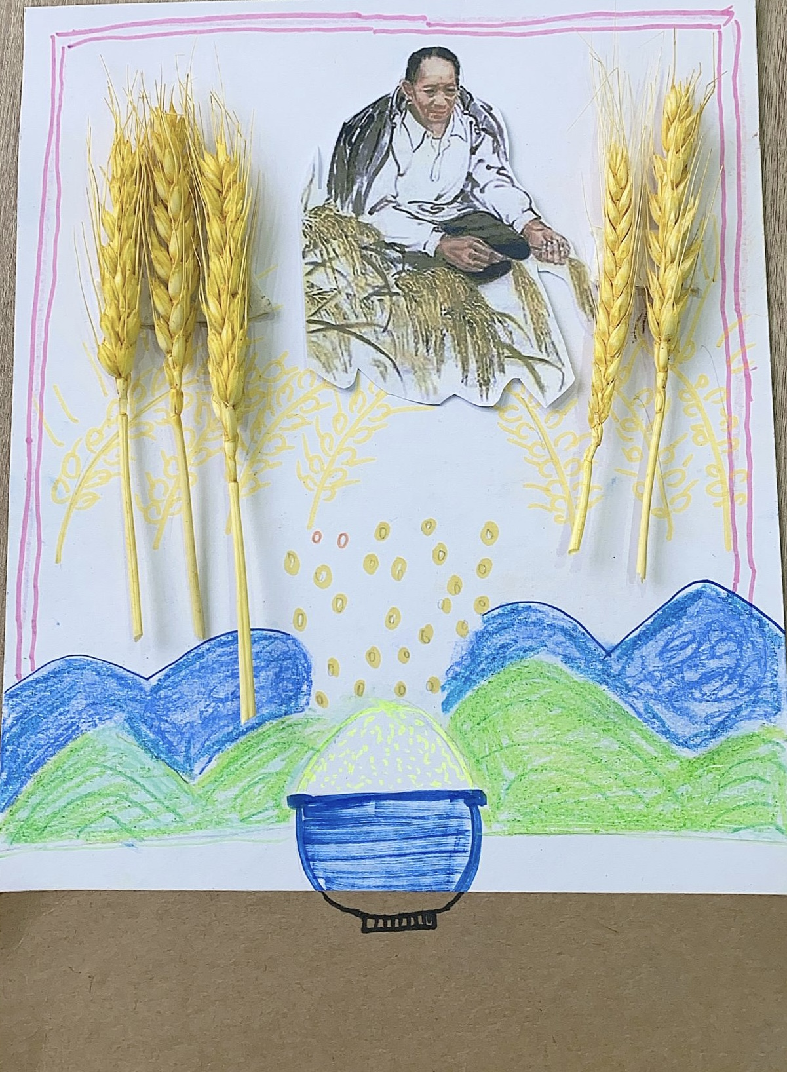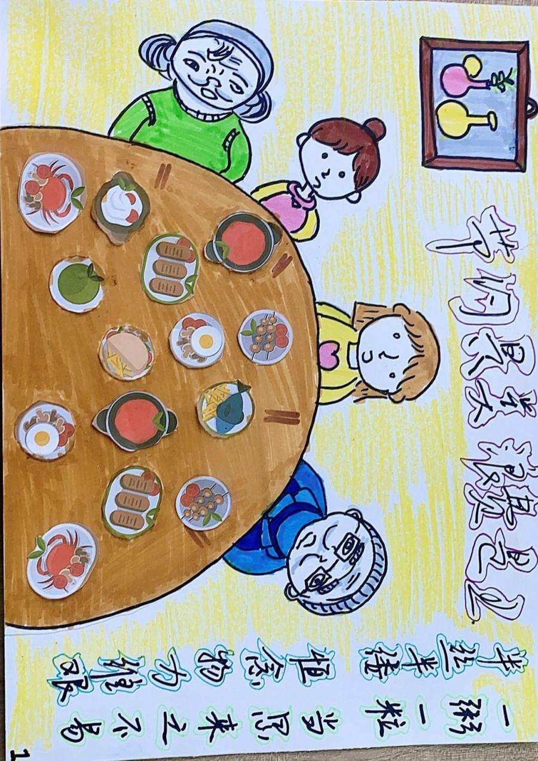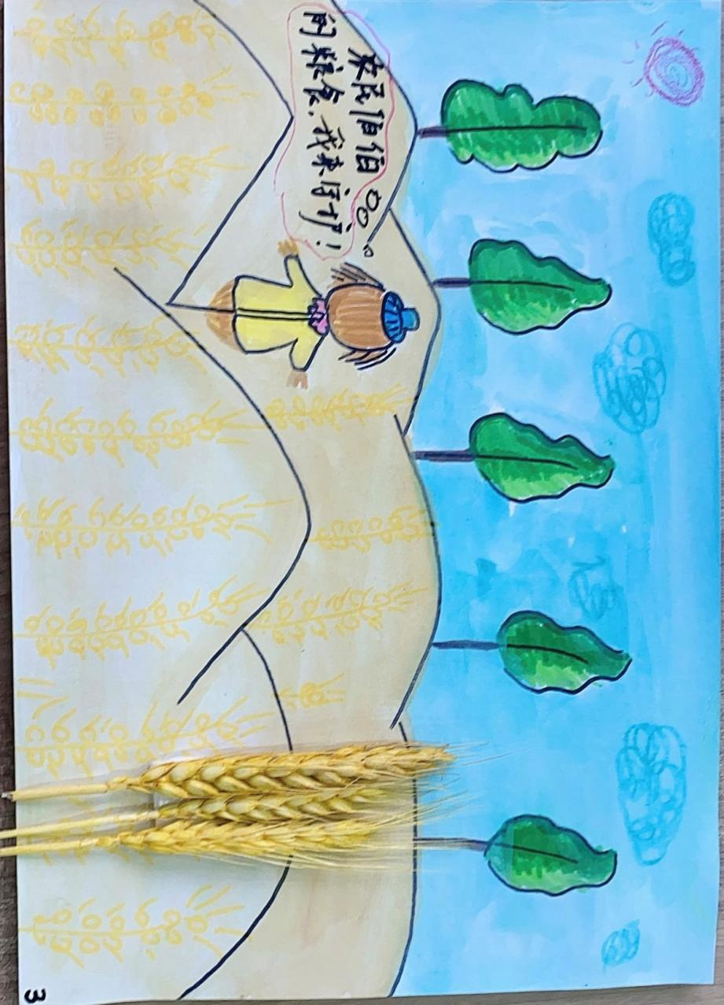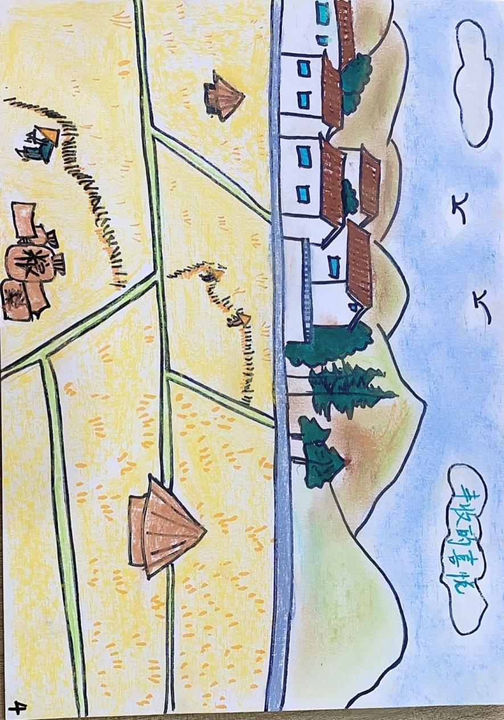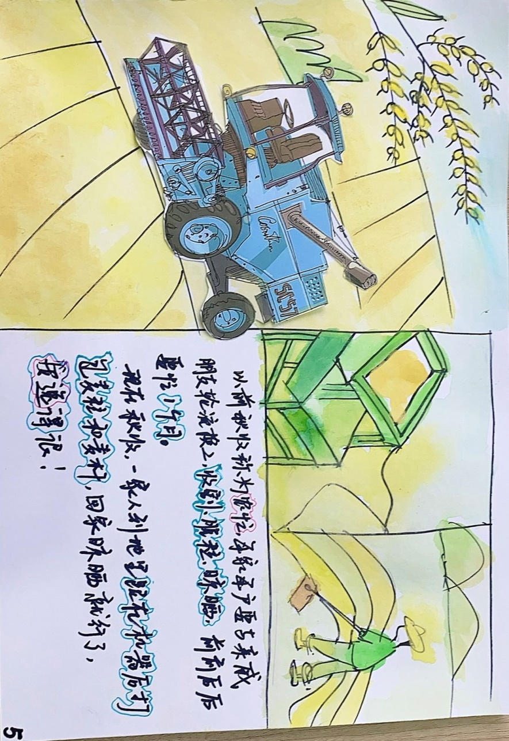
然后，我们一起来欣赏二（8）中队的吴浩然带来的《光盘行动，从我做起》。他的作品既联系了国家——厉行节俭，反对浪费，又联系了现实生活——我校举行的“光盘行动，从我做起”的系列活动。“光盘行动，从我做起”系列活动的开展是为了能够让更多的华杰学子感受到粮食的珍贵，能够从小养成节约良好的好习惯。这一作品从餐厅馒头的由来出发，需要先育苗，再插秧然后用水浇灌，再除草，等它长成熟了收割加工成馒头的整个过程。以绘本的形式为我们展现了馒头的来世今生。原来小小的馒头也有这么多学问呀！
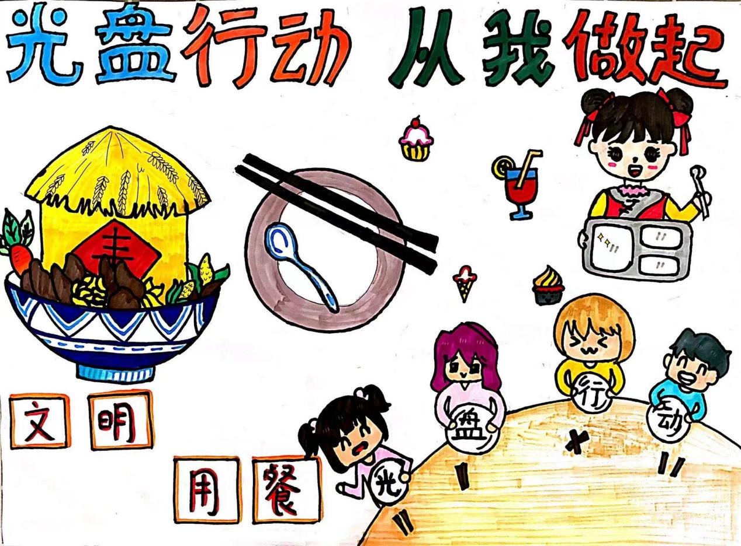
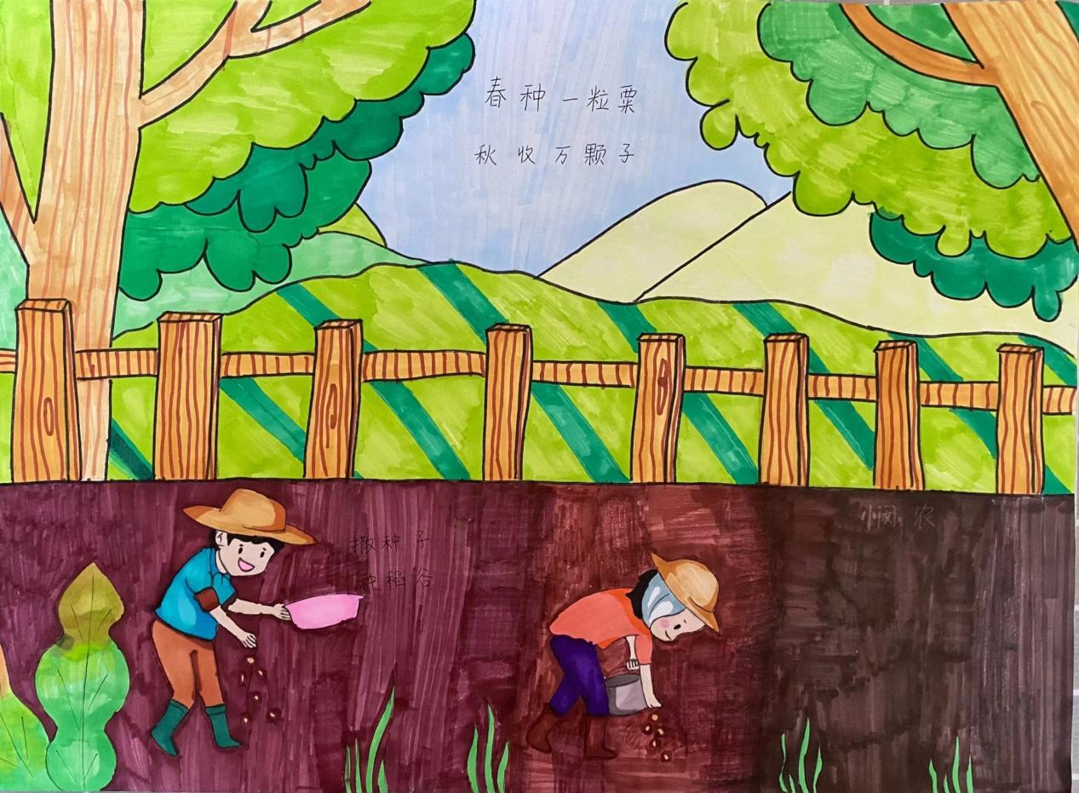

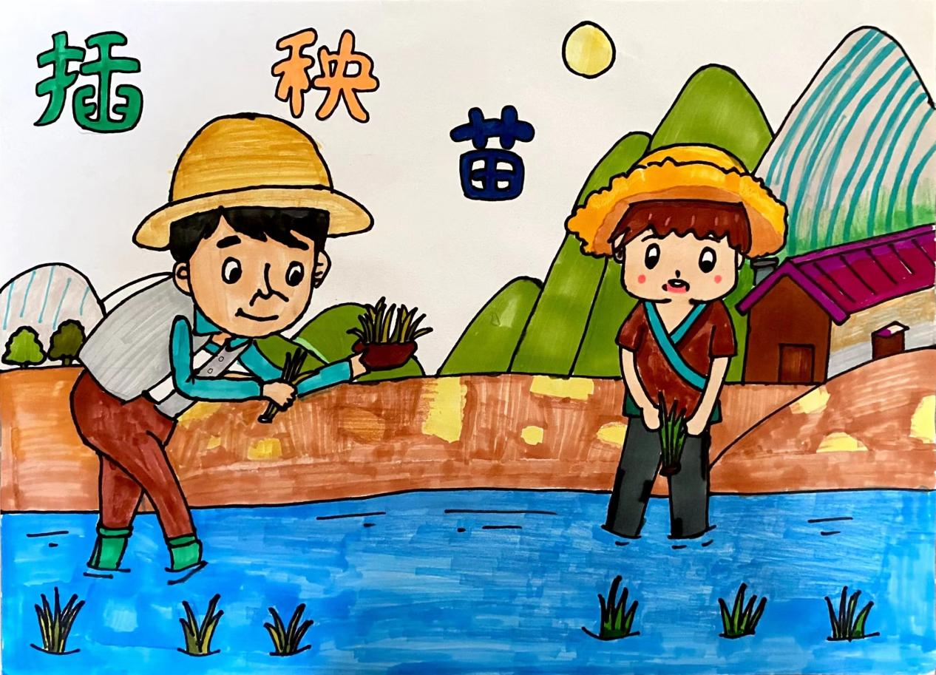
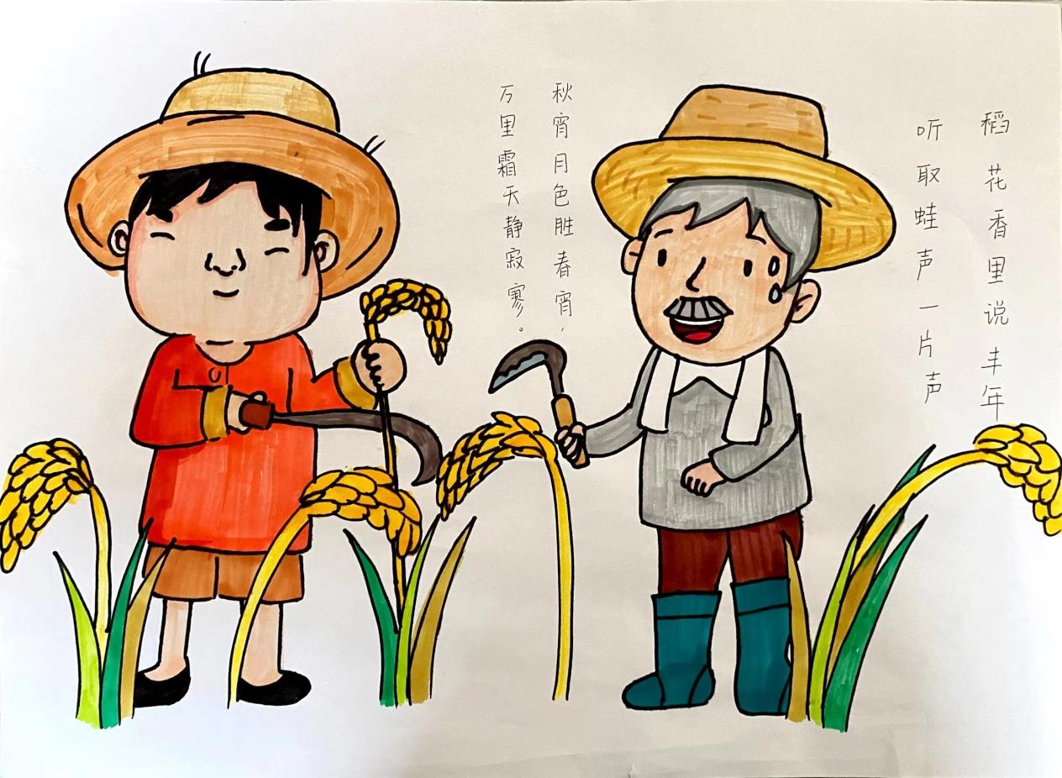

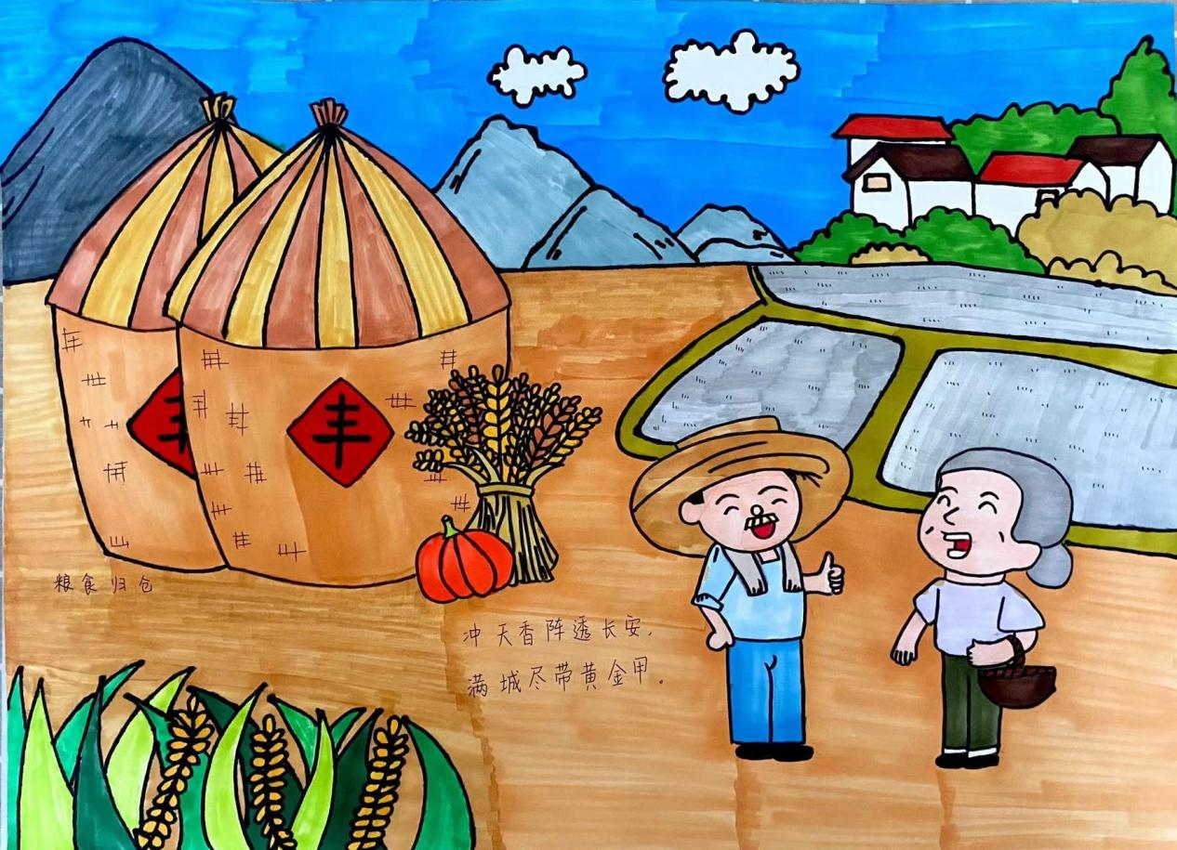
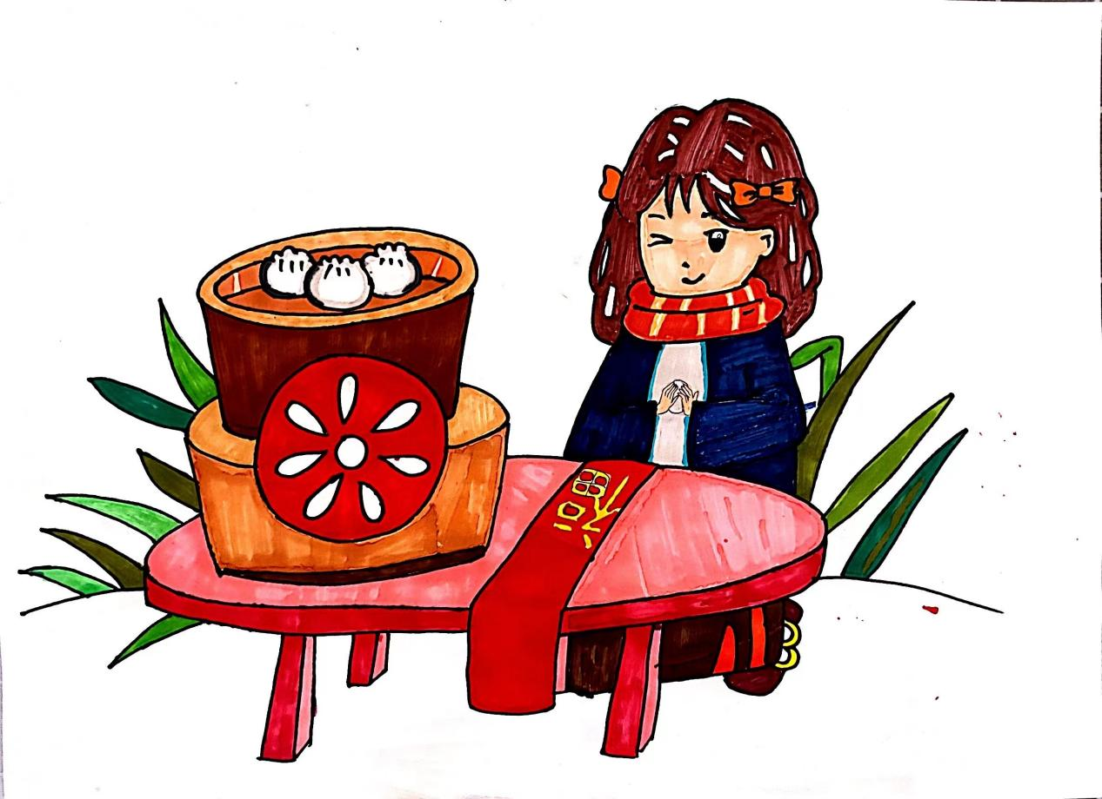
最后，我们一起来欣赏来自六（6）中队的庞盛文带来的作品——《颗粒“皆幸苦”》。他的作品让我们了解到粮食的重要性，这更是在提醒我们要做到节约粮食，从小事做起。
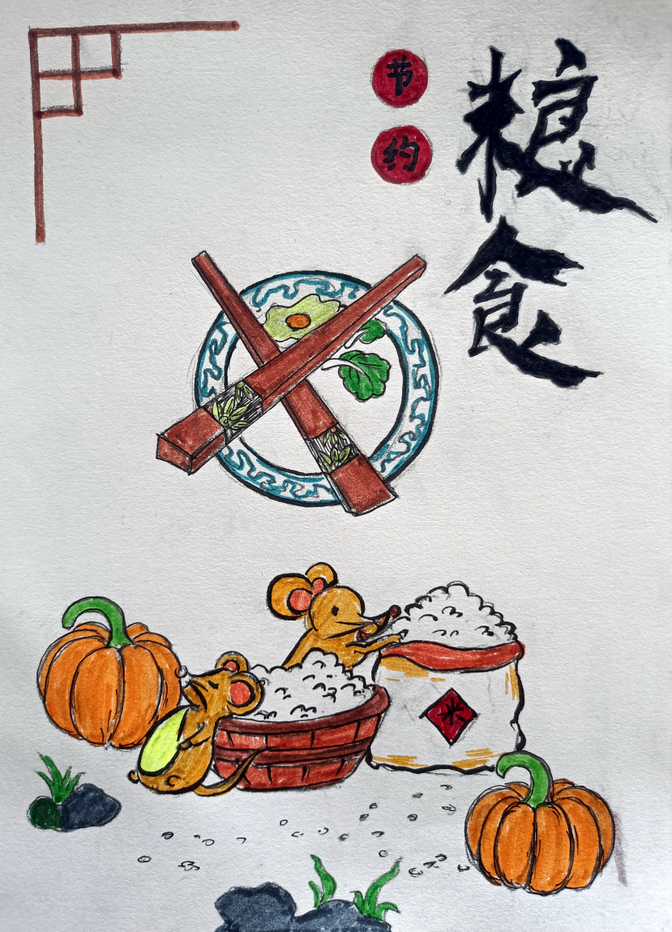
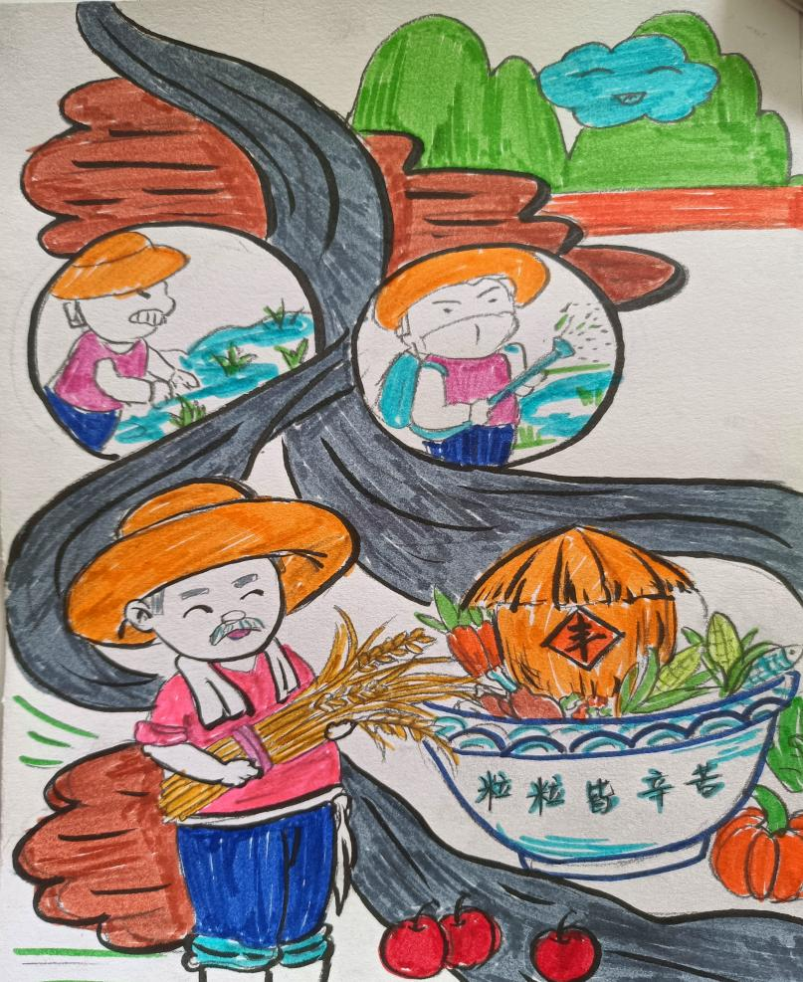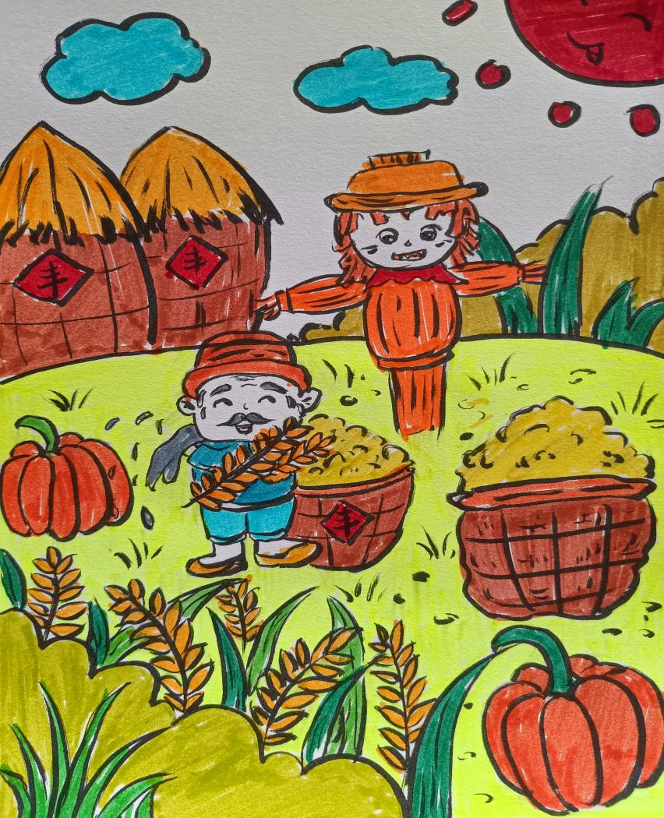
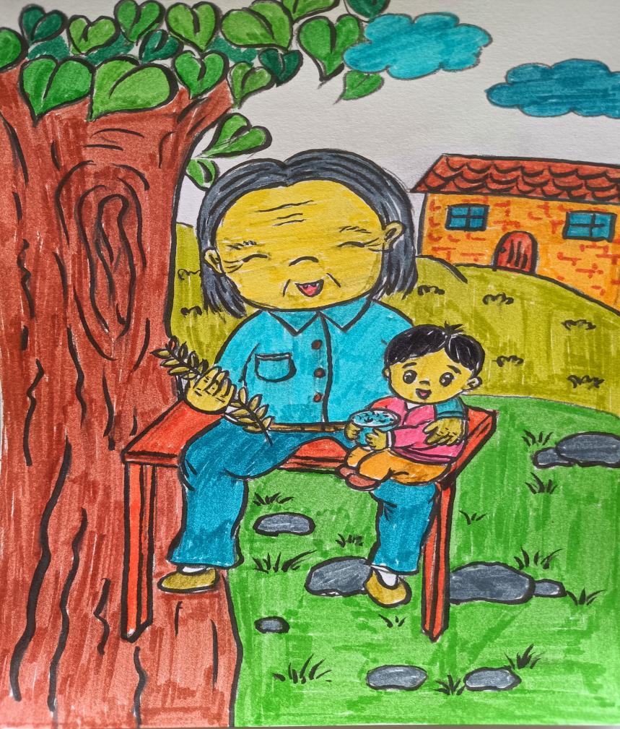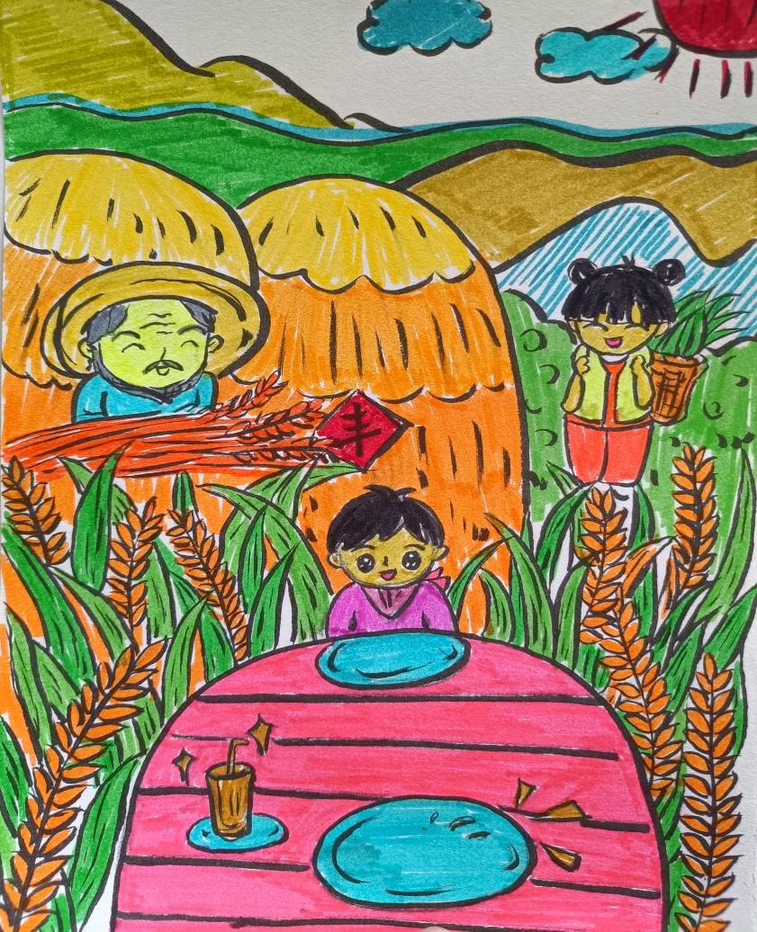
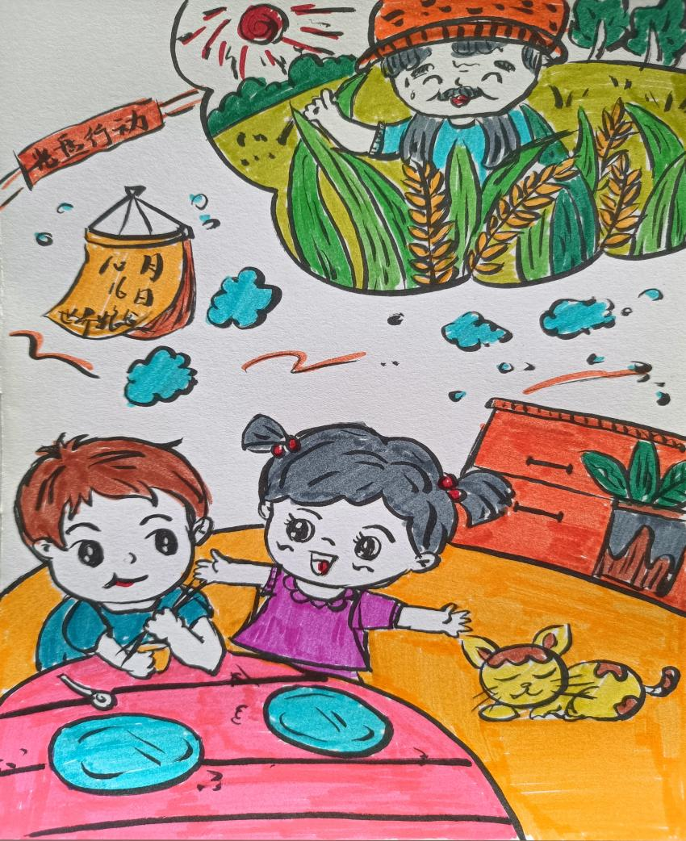
看了同学们的绘本创作，我们对日常生活中最常见的粮食有了新的理解，原来——这一粒粒的米饭有这么多趣味。相信同学们在创作的过程中，更是明白了粮食对我们的重要性，希望同学们在日常生活中也要做到珍惜粮食哦！

